Задание 2. Решение практической задачи.
Максимальное количество баллов за выполнение данного задания – 70 баллов.
Время, отведенное на выполнение данного задания – 4 учебных часа.

В рамках разработки информационной системы предлагается ER-модель Базы Данных и ее описание.
Задание включает в себя следующие задачи:

Задача 1:
Используя ER-model, необходимо выбрать средство хранения данных из предложенных на Вашем ПК и создать базу данных.
Задачи:
- Определить связи между сущностями.
- Определить тип данных для каждого атрибута всех таблиц.
- Определить формат поля для атрибутов с логическим типом данных.
- Определить маски ввода для атрибутов связанных с датами и телефонами.
- Определить размеры полей для атрибутов.
- Заполнить таблицы БД начальными данными.

Задача 2:
Используя любое инструментальное средство разработки оконных приложений или WEB-разработки, необходимо создать клиентское приложение с возможностью работы с базой данных созданной в предыдущем задании.
Задачи:
- Реализовать возможность вывода информации из БД через формы.
- Реализовать возможность ввода информации в БД через формы.
- Реализовать возможность редактирования информации в БД через формы.
- Заполнить таблицы БД через приложение, для возможности проверки правильности ввода и редактирования данных через формы приложения.

Примерная ER-модель представлена на схеме 1.

Схема 1. Примерная ER-модель с пояснением атрибутов:

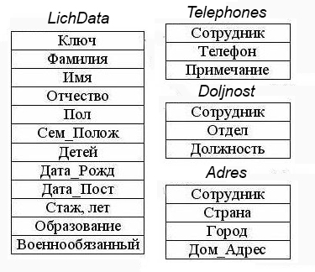

Таблица LichData:
Ключ - Табельный номер сотрудника.
Сем_Полож - Семейное положение сотрудника (в браке или холост).
Дата_Рожд - Дата рождения сотрудника.
Дата_Пост - Дата поступления сотрудника на работу.
Стаж, лет - Общий трудовой стаж сотрудника.
Военнообязанный - Военнообязанность сотрудника.

Теблица Telephones:
Примечание - Тип телефона сотрудника (домашний, рабочий, мобильный).

Таблица Adres:
Дом_Адрес - Улица, дом и квартира сотрудника.

